«УТВЕРЖДАЮ» | «УТВЕРЖДАЮ»
Председатель «Белорусской ассоциации эстетической групповой гимнастики» | Зам. Председателя Республиканского общественного объединения «Белорусской Федерации Общеоздоровительной Гимнастики»
___________ В.Н. Тананайко | _____________К.В. Соловьева
«___»_________ 2021 г. | «___»_________ 2021 г.

Положение
О проведении открытого Всебелорусского турнира
«НОВОГОДНИЕ ПОДАРКИ 2022» по эстетической групповой гимнастике

I. Общие положения

Соревнования проводятся на основании распоряжения президиума «Белорусской ассоциации эстетической групповой гимнастики» № 8 от 15.10.2020 г.
Соревнования проводятся в соответствии с правилами «эстетическая групповая гимнастика», утверждённых «Белорусской ассоциацией эстетической групповой гимнастики».
Соревнования проводятся с целью развития эстетической гимнастики в Беларуси.
Задачами проведения соревнований являются:
- популяризация и развитие эстетической гимнастики;
- выявление сильнейших команд;
- подготовка спортивного резерва;
- повышение спортивного мастерства гимнасток;
- обмен опытом соревновательной деятельности команд по эстетической гимнастике и развитие дружеских связей между командами.

II. Организаторы соревнований

Общее руководство организацией соревнований осуществляют:
«Белорусская ассоциация эстетической групповой гимнастики» (далее – «БАЭГГ») совместно с Республиканским общественным объединением «Белорусская федерация общеоздоровительной гимнастики» (РОО «БФОГ»).
Непосредственное проведение соревнований осуществляет Главная судейская коллегия (далее ГСК), утвержденная «БАЭГГ».

III. Обеспечение безопасности участников и зрителей

Соревнования проводятся на спортивных сооружениях, отвечающих требованиям соответствующих нормативных правовых актов, действующих на территории Республики Беларусь и направленных на обеспечение общественного порядка и безопасности участников и зрителей, а также при наличии актов готовности объектов спорта к проведению соревнований, утверждаемых в установленном порядке.
Участие в соревнованиях осуществляется только при наличии договора (оригинал) о страховании жизни и здоровья от несчастных случаев, который представляется в мандатную комиссию на каждого участника. Страхование участников может производиться за счет бюджетных и внебюджетных средств, в соответствии с действующим законодательством Республики Беларусь и города Минска.
Обеспечение медицинской помощью участников мероприятия возлагается на «БАЭГГ».

IV. Место и сроки проведения

Соревнования проводятся 18 декабря 2021 года в г. Минске по адресу:
г. Минск, ул. Рабкоровская 17/2 Спортивный комплекс Белорусского государственного университета культуры и искусств.
В зал допускаются зрители только по пригласительным к определенному времени, указанному в пригласительном, на 1 ребенка - 1 зритель. Зрители допускаются только при соблюдении масочного режима. Для остальных будет организована прямая трансляция мероприятия.

V. Программа соревнований
Соревнования проводятся в командном зачете.
18 декабря 2021 г. – опробование команд всех категорий.
18 декабря 2021 г. – Парад Открытия соревнований во всех возрастных категориях в длинной и короткой программе:
- финальные соревнования в категории 6-8 лет Высшей Лиги, Премьер Лиге, а также категорий “SuperKids” и “SuperBaby”;
- финальные соревнования в категории 8-10 лет и старше Высшей Лиги, Премьер Лиги;
- церемония награждения;
- закрытие соревнований;
Церемония награждения будет проводиться по этапам в каждой возрастной категории.
Отъезд команд после 20:00.
VI. Участники соревнований

В соревнованиях участвуют спортсмены без ограничения по спортивной квалификации. Существует градация на Высшую Лигу, Первую Лигу.
Команды соревнуются в следующих возрастных категориях:
· - юниоры (14-16 лет) 2007-2005 года рождения;
· - девушки (12-14 лет) 2009-2007 года рождения;
· - девочки (10-12 лет) 2011-2009 года рождения;
· - девочки (8-10 лет) 2013-2011 года рождения;
· - девочки (6-8 лет) 2015-2013 года рождения;
· - девочки (4-6 лет) 2017-2015 года рождения SUPER KIDS;
· - девочки (3-5 лет) 2018-2016 года рождения SUPER BABY.

Два члена группы могут быть на 1 год моложе минимально допускаемого возраста или на 1 год старше максимально допустимого возраста.
Каждая спортсменка может участвовать только в одной группе и только в одной возрастной категории.
Состав команды: гимнастки, в количестве 6-14 человек, 1 тренер, 1 представитель, 1 хореограф. Запасная гимнастка является членом команды. Категория супер-кидс в количестве 6-15 человек, 1 тренер, 1 представитель, 1 хореограф. Запасная гимнастка является членом команды.
В фестивале участвуют спортсмены с любым количеством гимнасток в выступлении. К фестивалю допускаются:
- дети (до 16-ти лет) 2016 – 2005 года рождения;
- 25+ (Женщины 25 лет и старше);
- 55+ (Женщины 55 лет и старше).

VII. Заявки на участие

Предварительную заявку на участие в фестивале необходимо оформить не позднее 20 ноября 2021 года по установленной форме:
Форма регистрации участников
https://docs.google.com/forms/d/e/1FAIpQLSdTiUzmCZkTMjB1FLBl2ULyJ5fkwBgdVHO2_1WJBnXorSfTbA/closedform
Окончательную заявку оформить не позднее 1 декабря 2021 года на сервисе (для членов РОО «БФОГ») по установленной форме:
- заявку на участие в спортивных соревнованиях (Приложение №2);
- заявку на судейство в спортивных соревнованиях (Приложение №3).

Внимание!!! Каждому клубу, принимающему участие в турнире необходимо предоставить минимум одного судью на каждую возрастную категорию.

На мандатную комиссию руководитель группы обязан представить следующие документы на каждого участника соревнований:
- заявку на участие в спортивных соревнованиях (Приложение №2), подписанные руководителем группы, в заявках необходимо указать точное количество участников (тренеров, гимнасток);
- копию паспорта или копия свидетельства о рождении на каждого участника;
- копию полиса страхования жизни и здоровья участников от несчастных случаев на дни соревнований;
- представление на участниц команды (в печатном виде с указанием ударений) в день прибытия (Приложение №4).

VIII. Подведение итогов соревнований

Победители определяются по наибольшей сумме баллов, набранных командой за выступление в соответствии с правилами «эстетическая групповая гимнастика», утверждённых «БАЭГГ».
Отчет о проведении соревнований «БАЭГГ» предоставляет на бумажном и электронном носителях, в течение трех дней после окончания соревнований.

IX. Награждение
Участники группы, занявшие призовые места (1, 2, 3) в соревнованиях награждаются медалями и дипломами. Все участники награждаются памятными призами.
Дополнительно могут устанавливаться призы спонсорами и другими организациями.

X. Финансирование
Расходы по организации и проведению соревнований: обслуживающего персонала (рабочие, администратор, фотограф, аудио режиссёр, специалист по машинописным (компьютерным) работам), транспортных расходов (грузовой автомобиль), предоставление канцелярских принадлежностей, наградной атрибутики (кубки, дипломы, медали), аудио-видео аппаратура осуществляются за счет средств «БАЭГГ» совместно РОО «БФОГ».
Расходы по подготовке и проведению соревнований (распечатка и рассылка Положений, вызовов-приглашений, предоставление оргтехники), изготовлению документации осуществляются за счет средств бюджета «БАЭГГ» совместно РОО «БФОГ».
Расходы, связанные с арендой зала и коммунальные услуги осуществляется за счёт средств «БАЭГГ» совместно РОО «БФОГ».
Расходы, связанные с участием в соревнованиях команд (проезд, питание, проживание) за счет командирующей организации.

XI. Медицинское обеспечение
Первая необходимая помощь участницам соревнований оказывается врачами спортивного медицинского учреждения. Организаторы не несут ответственности за травмы и ущерб здоровью, полученные участницами в процессе соревнований.
Данная ответственность возлагается на самих спортсменов и их родителей.

X. Стартовый взнос
Для всех участников турнира заявочный стартовый взнос составляет 40 белорусских рублей. Оплата производится не позднее 5 декабря 2021 г.
Внимание!!!!!
В случае отказа участия в соревнованиях за 5 дней до даты проведения соревнований члены РОО «БФОГ» могут перенести стартовый взнос на свой ЧН и сумма стартового взноса за участия в соревнования будет учтена в оплату за физкультурно-оздоровительные занятия, в случае отказа за 3 дня, член РОО «БФОГ» и члены иных федераций получают памятный подарок, который предназначен для участников турнира.
Члены РОО «БФОГ» (клуб «СИЛЬФИДА») производят оплату на расчетный счет:
Республиканское общественное объединение
"Белорусская федерация общеоздоровительной гимнастики" РОО "БФОГ"
222210, Минская обл., г.Смолевичи, ул.Первомайская 136
УНП 805001535
р/с BY68 TECN 3015 1281 8002 8000 0000
в ОАО "Технобанк", г.Минск, ул. Кропоткина 44,
код банка TECNBY22
НАЗНАЧЕНИЕ ПЛАТЕЖА: Заявочный взнос за соревнование или фестиваль.
Внимание!!!! Оплата производится на номер своего членского билета (члена РОО «БФОГ»).
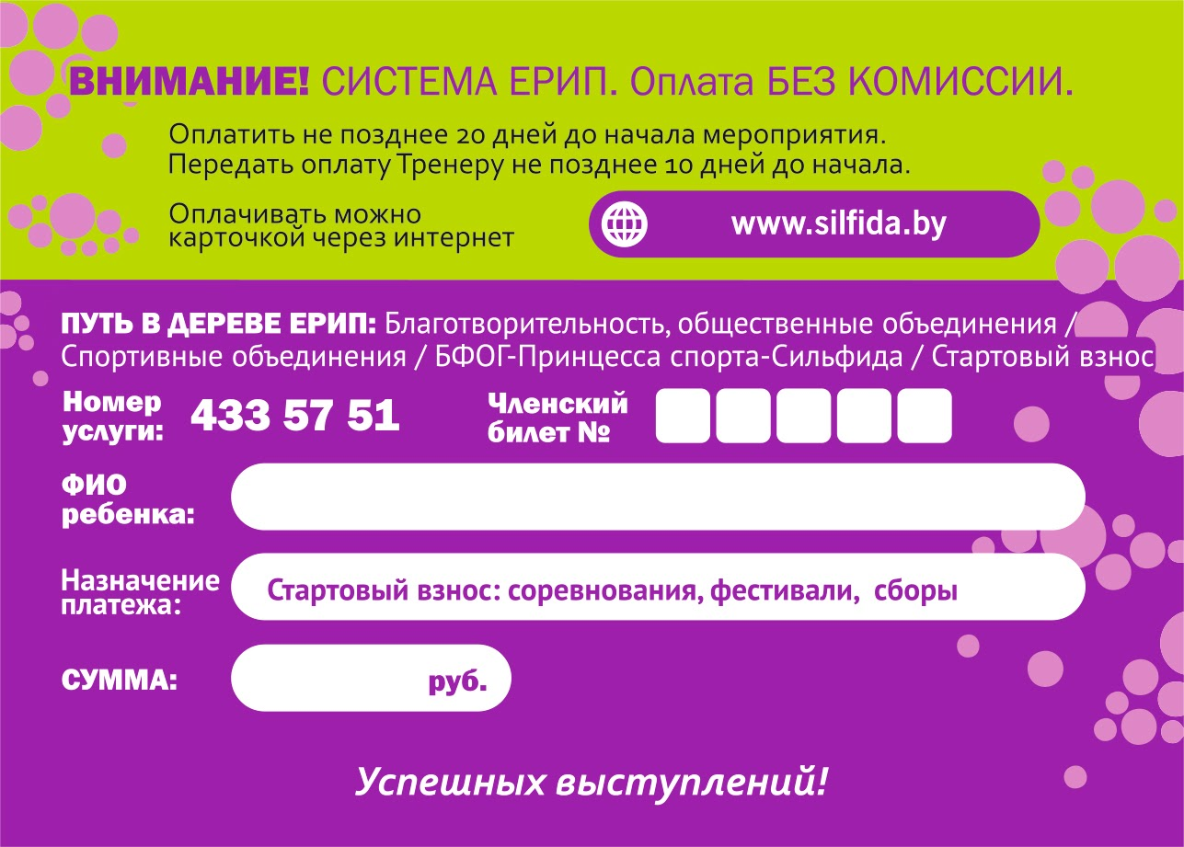
Члены «БАЭГГ» производят оплату на расчетный счет:
БАЭГГ» Белорусская ассоциация эстетической групповой гимнастики
Aдрес: Республика Беларусь, г. Минск, 220075, ул. Инженерная, 8-3
УНП 805002970
р/с: BY44 TECN 3015 1540 9001 0000 0000
ОАО «Технобанк», 220002,
г. Минск, ул. Кропоткина, 44
Код банка: TECNBY22
НАЗНАЧЕНИЕ ПЛАТЕЖА: Заявочный взнос за соревнование или фестиваль.
ПЛАТЕЛЬЩИК: Наименование организации оплачивающей взнос.
Например: Гродненская федерация эстетической групповой гимнастики – Заявочный взнос за соревнования- 1250 руб. 00 коп.

XII. Музыка

- Музыка для выступления команд принимается до 10 декабря 2021 г.
- Требования к имени файла с музыкой: "Название клуба - Название команды", с указанием возрастной категории.
Пример: "СИЛЬФИДА-Грация" 8-10 старшие.
- Присылать аудио файлы в стандартных форматах (mp3, wav).
- Присылать файлы на почту: silfida.agg@gmail.com
Неправильно подписанная музыка НЕ ПРИНИМАЕТСЯ.

Ответственность за отсутствие музыкальной композиции на турнире несет представители данной команды.

XIII. Контакты
Оргкомитет соревнований:
Шиманович Анастасия
+375-44-512-51-45
E-mail: silfida.agg@gmail.com

Данное Положение является официальным вызовом на соревнования.

